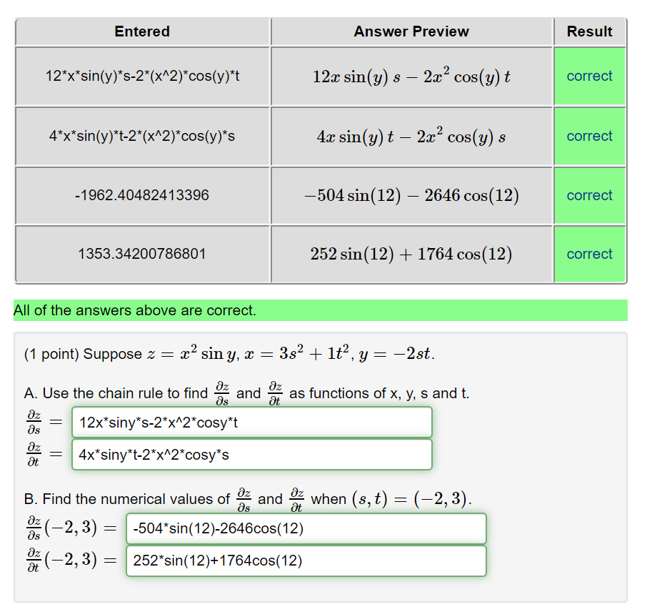

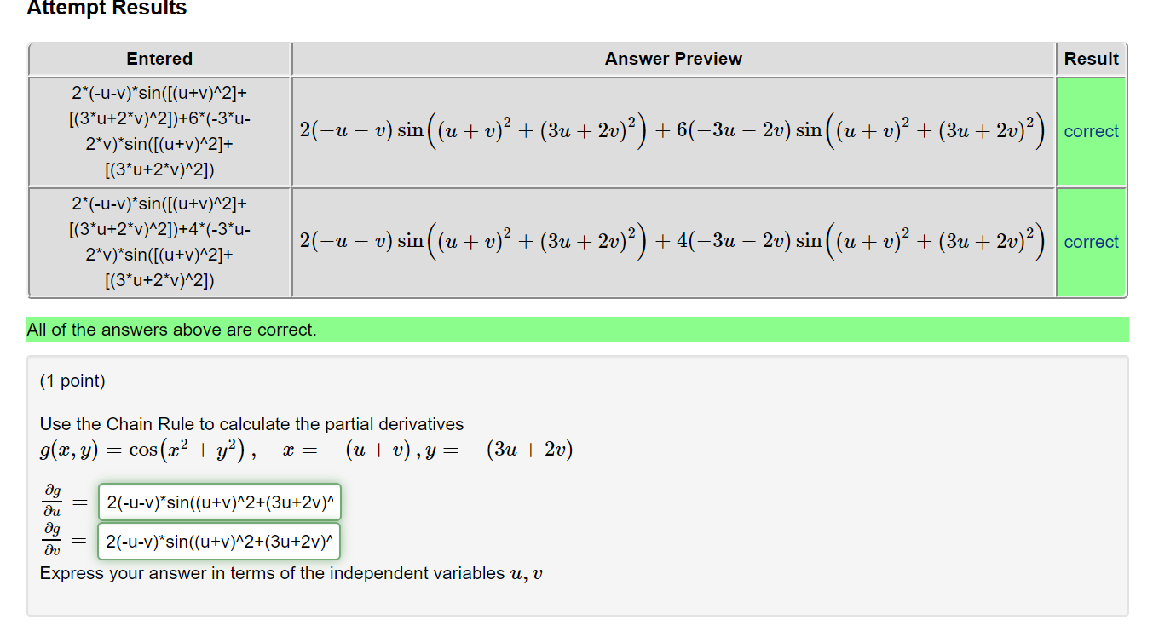

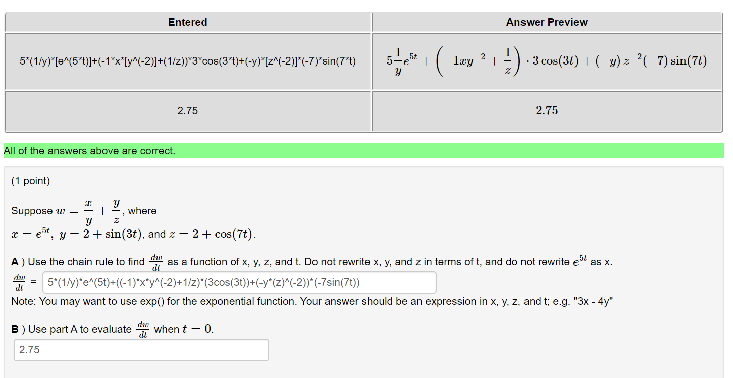

哪怕有xyz，也是case1，ez

7x^4+3x^2y-4xy^4+8=0

可以把8挪过来，但大多数时候常数项无影响·

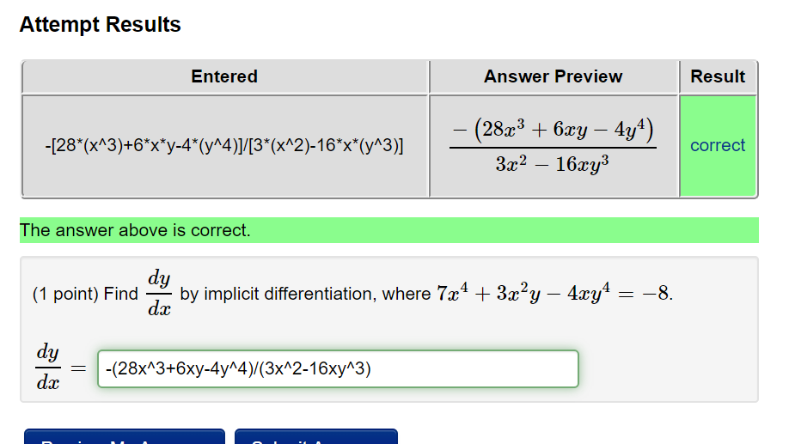

ln(x^2-24y)-x+y+4=0

F(x)=2x/(x^2-24y) -1

F(y)=-24/(x^2-24y)+1

2x-x^2+24y/-24+x^2-24y

-15+24y/1-24y

tangent Line:导数dy/dx=-9/-23=9/23

(9/23)\*(x-5)+1

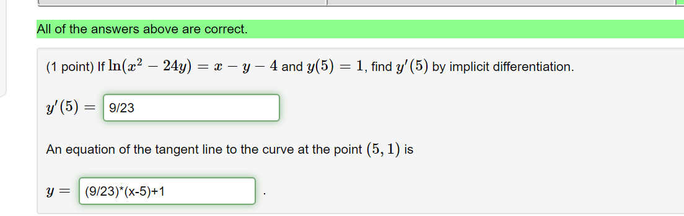

注意第一个地方还有个y(5)=1,因此x=5的时候y的值是确定的



2x(x-a)+10y(y-b)+2z(z-c)

=-2(x+1)-20(y+2)+4(z-2)

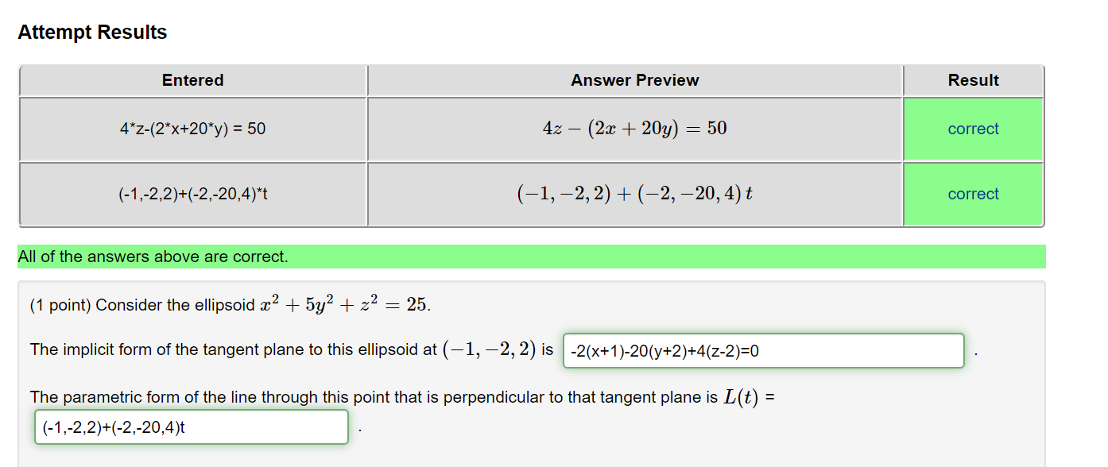

首先切面取决于上面那个公式

其次知识点parametric form of the line

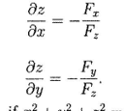

-1 \* 2cos(2x+4y+z)/cos(2x+4y+z)

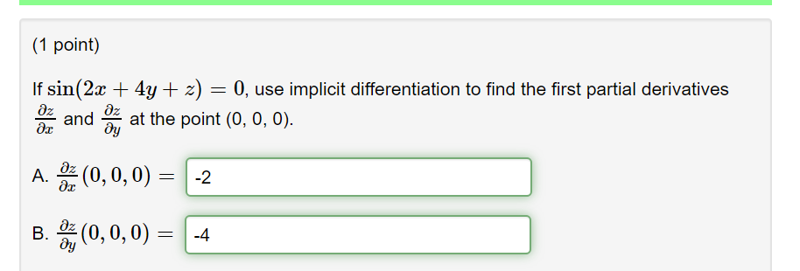

普通的三次explict

第一步先求梯度

1/2(xyz)^-0.5\*yz+1/2\*(xyz)^-0.5\*xz+1/2\*(xyz)^-0.5\*xy

带入326

1/12\*12，1/12\*18，1/12\*6

(1,1.5,0.5)

+

u必须标量化

1/根号3，1/-根号3，1/根号3

点乘

1/根号3-1.5/根号3+0.5/根号3=0

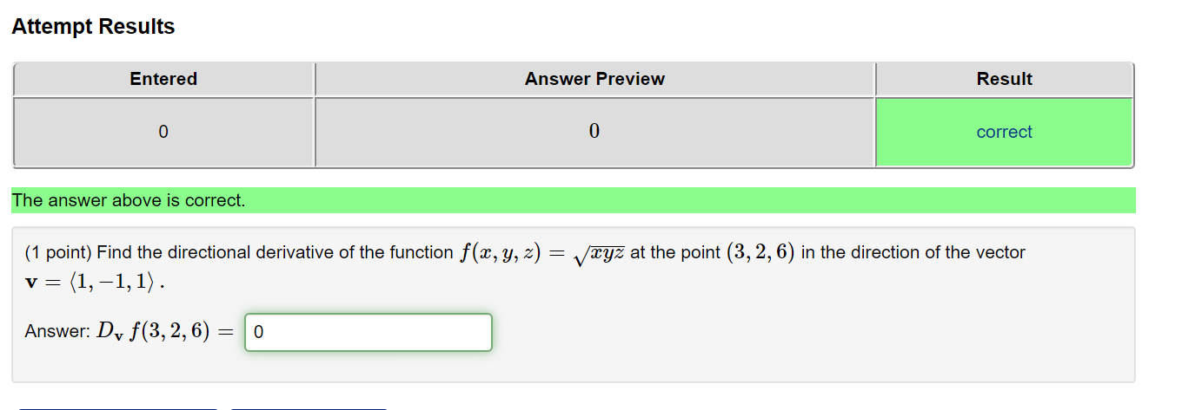

第一步 求梯度

<-4x,-2y>=<8,-4>

第二步，标量化：

<0,1>

点乘

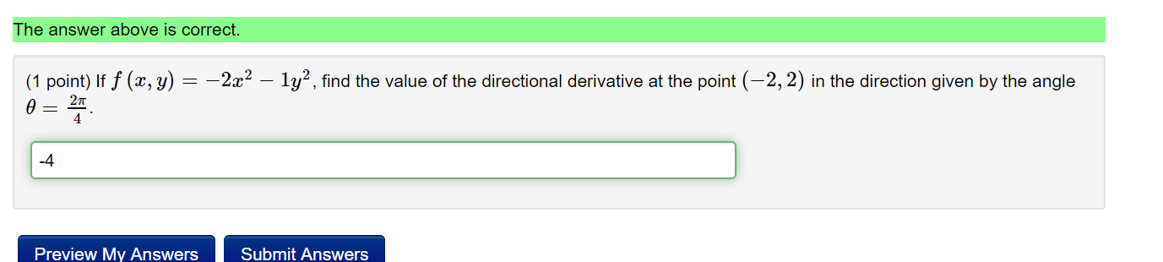

第一步求梯度

<t^2e^st,e^st+ste^st>

<1,1+0>

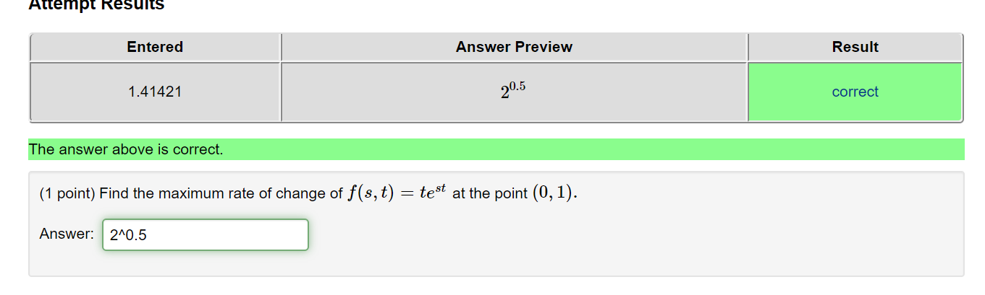

因此大小等于梯度绝对值